Nama : I Gede Arengga Nabakta

NIM : 1203220108

Kelas : IF 02-03

**Mata Kuliah Kecerdasan Buatan**

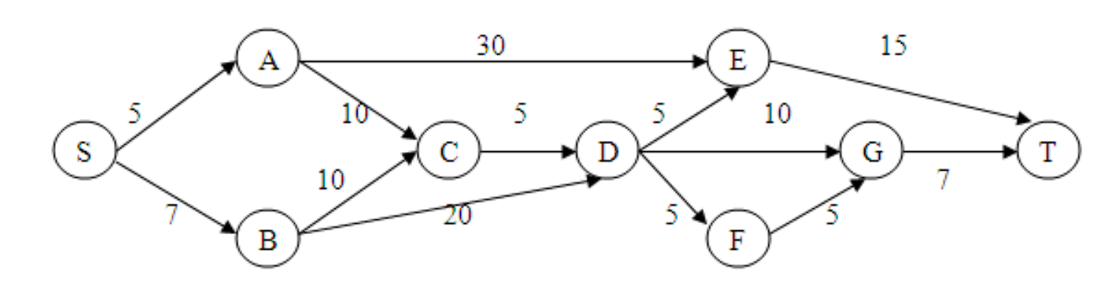

Berdasarkan gambar diatas tentukan Solusi terpendek dari S ke T

1. Semua kota di lewati ( dengan menganggap arah tidak ada )

Agar bisa melewati seluruh kota maka diperlukan metode BFS ( Breadth-First Search ) dengan Langkah Langkah sebagai berikut

|  |  |  |  |  |  |  |
| --- | --- | --- | --- | --- | --- | --- |
|  |  |  |  |  | G | G |
|  |  |  |  |  | F | F |
|  |  |  |  | T | T | T |
|  |  | D | D | D | D | D |
|  | E | E | E | E | E | E |
|  | C | C | C | C | C | C |
| B | B | B | B | B | B | B |
| A | A | A | A | A | A | A |
| S | S | S | S | S | S | S |